Муниципальное бюджетное общеобразовательное учреждение
«Средняя общеобразовательная школа №1 им.М.А. Бухтуева г.Кызыл»
Региональный этап Всероссийского конкурса школьников
«Юные исследователи окружающей среды»

НАУЧНО-ИССЛЕДОВАТЕЛЬСКАЯ РАБОТА
на тему:
«Физико-химический анализ воды микрорайонов п.Каа-Хем, Вавилинского затона и центральной части г.Кызыла»

(секция: Ландшафтная экология и геохимия)

Ф.И.О автора: - Донгак Дмитрий Монгун-оолович ученик 10б класса МБОУ СОШ №1 г.Кызыл
Ф.И.О научного руководителя:
Ооржак Сайлык Петровна -учитель химии МБОУ СОШ №1 г.Кызыл
Год выполнения работы : 2021г

г. Кызыл 2021г

Содержание
Введение …………………………………………………………………….....3-4стр
Глава I. Литературный обзор……………………………………………..…5-7стр
I. 1. Географическое положение г.Кызыла…………… …………….....5-стр
I.2. Состав вод г.Кызыла и Республики Тыва……..…...………….....5-6 стр
Глава II. Экспериментальная часть……………………………….……...7-12стр
2.1. Физико-химический анализ вод микрорайонов г.Кызыла…......7-12стр
Определение цвета воды …………………………………………….7стр
Определение мутности воды…………………………………………8стр
Определение запаха………………………………………………......9стр
Определение прозрачности воды………………………………….....9стр
Определение рН……………………………………………………...10стр
Определение наличия органических примесей……………………10стр
Определение жёсткости воды……………………………………….11стр
Определение качественного состава растворённых в воде ионов..12стр
Выводы………………………………………………………………………..…13 стр
Список литературы………………………………………………………….…14 стр
Приложения……………………………………………………………………..15 стр

Введение
В индивидуальной исследовательской работе по химии на тему «Физико-химический анализ воды различных микрорайонов г.Кызыла» были собраны данные о химическом составе воды, пригодной для использования человеком, и проведены лабораторные исследования химического состава воды. В ходе работы над ученическим проектом по химии на тему «Физико-химический анализ воды из микрорайонов г.Кызыла» была изучена справочная литература по теме, проведено исследование географического расположения г.Кызыла и состава его воды, взятой на пробу. Учебный проект о составе воды построен на методе химического анализа.
В рамках научно-исследовательской работы о составе воды «Физико-химический анализ воды микрорайонов г.Кызыла» авторами проекта были проведены опыты, направленные на определение цвета, мутности, запаха, прозрачности, жесткости и рН в составе воды, а также опыты на определение наличия органических примесей, качественного состава и минерализации воды из пруда.
Актуальность исследования. В г.Кызыле и Республике Тыва много запасов ценных полезных ископаемых, почва ее не отличается высоким плодородием, а климатические условия, в свою очередь, существенно ограничивают возможности сельскохозяйственного производства, но по водным ресурсам и возможностям их воспроизводства ландшафты области представляют собой выдающиеся явления.
Атмосферные осадки, выпадающие в течение всего года, обеспечивают водой все водоемы и верхние горизонты грунтовых вод.
Выпавшая атмосферная влага становится составной частью ландшафта и, как один из мобильных и активных его компонентов, сразу вступает во всевозможные связи с другими компонентами. Результаты этого свойства ландшафта отражаются на свойствах входящих в него вод.
В своей работе мы изучили литературу по данной теме, нами была проведена попытка выяснить: является ли вода в городе экологически чистой.
Мы выяснили, что вода является важнейшим компонентом жизнедеятельности организма человека и всей окружающей среды. Поэтому мы считаем данное исследование актуальным.
Цель: Физико-химический анализ воды из разных микрорайонов г.Кызыла, а именно п.Каа-Хем, Вавилинского затона, центральной части г.Кызыла.
Задачи:
- Изучить литературу по данной теме.
- Взять пробы воды г.Кызыла, а именно п.Каа-Хем, Вавилинского затона, центральной части г.Кызыла.
- Провести сравнительный анализ проб воды.
- Сделать выводы.

Объект исследования – воды различных микрорайонов г.Кызыла, а именно Вавилинского затона, г.Кызыла, п.Каа-Хем.

Предмет исследования – Рн, жесткость мягкость воды, наличие ионов
Методы исследования - при работе над темой был использован метод химического эксперимента. В химическом эксперименте существуют методы качественного и количественного исследования содержания различных ионов. Новизна: В том, что никогда раннее не были исследованы учащимися воды различных микрорайонов г. Кызыл Республики Тыва.

Место и сроки проведения исследования – МБОУ СОШ №1 г.Кызыл лаборантская кабинета химии 311, октябрь-ноябрь 2021г.

Глава I. Литературный обзор
  - Географическое положение г.Кызыла (8)

Город Кызыл – столица Республики Тыва расположен в Тувинской котловине, у слияния двух рек — Большого Енисея и Малого Енисея, образующих в результате р. Енисей, в 390 км от железнодорожной станции Минусинск. Город располагается в точке географического центра Азии.(8)
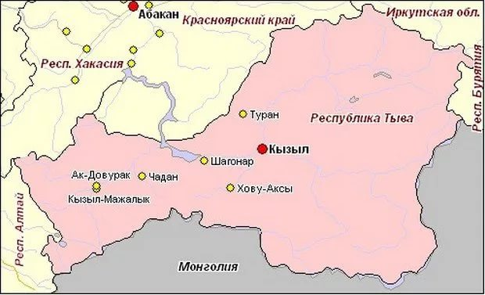
  - Состав вод г.Кызыла и Республики Тыва.
Водные ресурсы Тувы довольно разнообразны. В республике насчитывается больше двух тысяч рек общей протяженностью более двух сот восьмидесяти километров. Вся речная сеть относится к бассейну реки Улуг-Хем, ее же называют Енисеем. Долины рек имеют следы деятельности ледников. Особенно сильно это видно в восточной части Тувы. Долины рек отличаются географическим разнообразием.
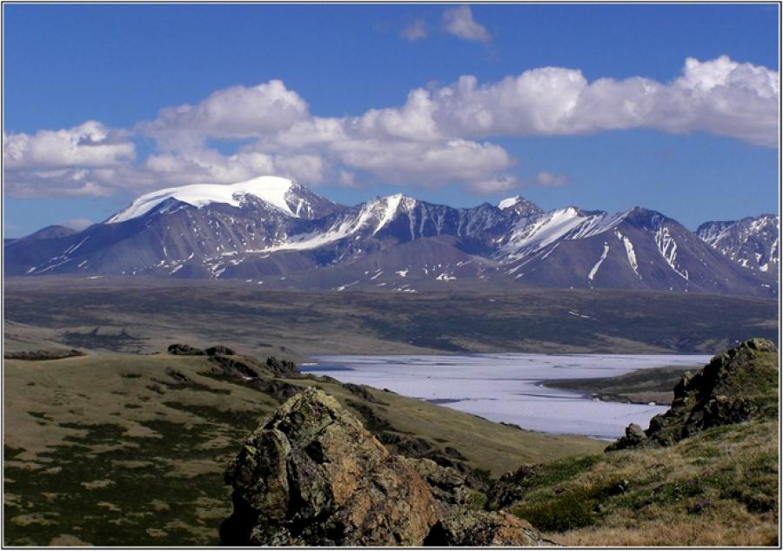
Многие реки по характеру питания относятся к смешанным. Больше всего их питает талая и дождевая вода. В процентном соотношении снеговое питание составляет тридцать один процент, дождевая вода составляет сорок восемь процентов от общего объема речных вод, а подземное питание рек равняется двадцати одному проценту. Благодаря такому большому числу питающих источников реки считаются полноводными. Однако их сток остается неравномерным.
Есть в Туве и озера. Их число составляет почти семь тысяч, а общая площадь превышает сто тысяч Гектар. Больше всего озер на северо-востоке. Самым крупным является озеро Тоджа или Азас. Оно относится к проточным. Длина озера составляет примерно двадцать километров, а ширина пять. Большинство озер имеет глубину до ста метров, но озеро Найон-Хол имеет глубину больше двухсот метров. В пониженных районах Тувы имеются пресные и соленые озера. К слову самым большим пресноводным озером является озеро Чагытай с максимальной глубиной в девятнадцать метров. Водный режим этого озера является сточным. Также в Туве есть высокогорные и грязевые озера. Последние часто служат для лечебных целей.
Что касается подземных пресных источников, то их суточный объем, по предварительным данным, составляет больше двенадцати тысяч с половиной кубических метров в сутки. При этом разведаны далеко не все месторождения пресных подземных вод.
На территории Тувы располагается и часть Саяно-Шушенского водохранилища, которое было построено для решения энергетических проблем Сибири. В эксплуатацию водохранилище было запущено в 1985 году и способствовало образованию новой природно-техногенной системы. Постепенно в ней должно было установиться равновесие между природной средой, которая существовала ранее, и современной акваторией.(8)
Глава II. Экспериментальная часть
2.1. Физико-химический анализ вод микрорайонов г.Кызыла, а именно п.Каа-Хем, г.Кызыл, Вавилинский Затон.
Взяли пробы воды
Изучение внешнего вида образца воды: цвет, запах, прозрачность, наличие твердых частичек или пятен, содержание ионов серебра и органических веществ.
Опыт №1 Определение цвета воды из микрорайона п.Каа-Хем, г.Кызыл, Вавилинский Затон. (Приложение 1)
Цель. Научиться правильно определять цвет воды из природных источников.
Оборудование. Штатив с пробирками, лист белой бумаги.
Объект исследования. Пробы воды из различных микрорайонов г.Кызыла.
Таблица 1
№ | Цвета | Вавилинский затон | п.Каа-Хем | г.Кызыл
1 | Цвет сбоку, градус цветности | Не отмечен, 0 | Не отмечен, 0 | Не отмечен, 0
2 | Цвет сверху, градус цветности | Не отмечен, 0 | Не отмечен, 0 | Не отмечен, 0
Проведение исследования.
Принесенную воду наливаем в чистые пробирки в количестве 5-6 мл и определяем цветность, руководствуясь ниже приведенной шкалой, отмечаем наиболее подходящий оттенок.
Наблюдение проводим, глядя сверху, на белом фоне при достаточном освещении.(3)
Вывод. Цвет не отмечен во всех пробах. Градус цветности во всех пробах равен – 0.
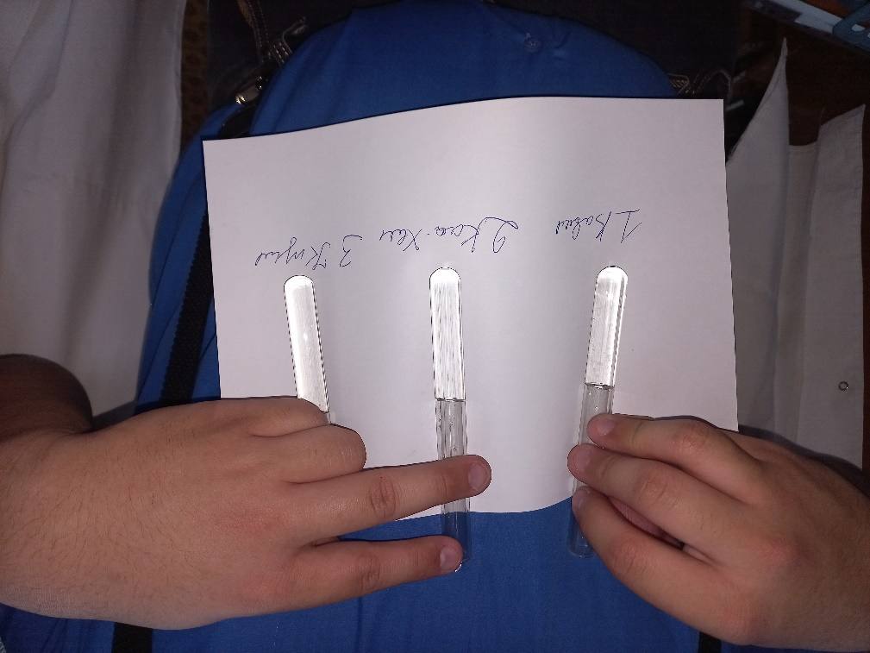
Опыт №2 Определение мутности воды
Цель. Определить чистоту воды . Оборудование. Штатив с пробирками, лист бумаги. Объект исследования. Пробы воды.
Проведение исследования. Определите мутность воды. Содержание нерастворимых примесей можно определить на глаз: сильно мутная, мутная, прозрачная, рассматривая воду в пробирке на фоне белого экрана. Количественное содержание примесей можно определить гравиметрически. Для этого возьмите фильтр и предварительного взвесьте. Затем 100 мл. воды профильтруйте. Фильтр высушите и взвесьте. По разнице массы определите количество примесей, содержащихся в 100мл. воды.
Определяем мутность воды другим способом.
В пробирку наливаем исследуемую воду и сильно встряхиваем. Проводим визуальное наблюдение. Наблюдаем наличие и количество взвешенных веществ.(4, С.234)
Вывод. Все 3 пробы не имеют мутности.
Опыт №3 Определение запаха.
Цель. Определить чистоту воды органолептическим методом. Оборудование: пробирка, пробка. Объект исследования. Проба воды
Проведение исследования. В пробирку с пробкой наливаем исследуемую воду до 2/3 объема и сильно встряхиваем в закрытом состоянии.
Открываем колбу и отмечаем характерный запах.
Вывод. Вода во всех 3 пробах без запаха.
Опыт № 4 Определение прозрачностьи воды.
Для этого необходимо налить воду в цилиндр и установить, через какой слой в см. можно прочитать текст учебника.(5.с.56)
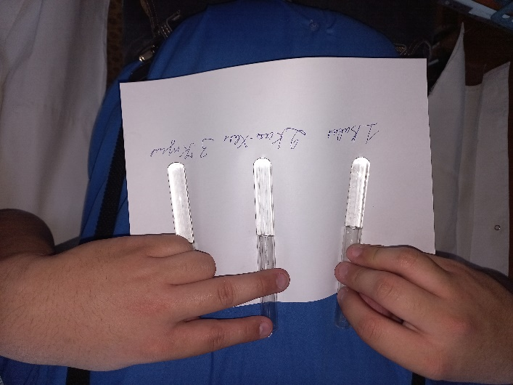
Вывод. Вода прозрачная во всех пробах. Текст можно было прочитать на расстоянии 20 см.
Опыт № 5 Определение рН.
Цель. Определить рН воды химическим методом. Оборудование. Пробирка. Универсальная индикаторная бумага. Объект исследования. Пробы воды.
Проведение исследования. Определите рН при помощи универсального индикатора, шкала рН = 1-10.
Водородный показатель природных вод должен находиться в интервале 6,5-
8,5. Реакция среды зависит от величины гидролиза растворимых солей, входящих в состав природных вод.
В пробирку наливаем немного исследуемой воды. Сухими чистыми руками возьмем одну полоску индикаторной бумаги и сравним с цветом шкалы. Запишем цифру, помещенную под наиболее подходящую к нашему образцу по цвету полоской. Это и есть полученное нами значение рН.
Вывод: рН воды всех 3 проб равен 7
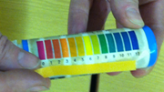
Опыт №6 Определение наличия органических примесей.
Цель: Определить наличие органических примесей. Оборудование: пробирка, раствор перманганата калия, спиртовка. Объект исследования: пробы воды из всех 3 участков .
Проведение исследования. Налили ½ пробирки исследуемой пробы воды. Добавили 2-3 капли перманганата калия, до розового цвета. Нагрели содержимое до кипения.
О наличии органических примесей в воде говорят буро-коричневые хлопья оксида марганца, а цвет раствора должен изменится в желтовато-коричневый.(2, С.356)
Вывод. Органических веществ во всех 3 пробах не обнаружены. Раствор перманганатакалия окраску не изменил. 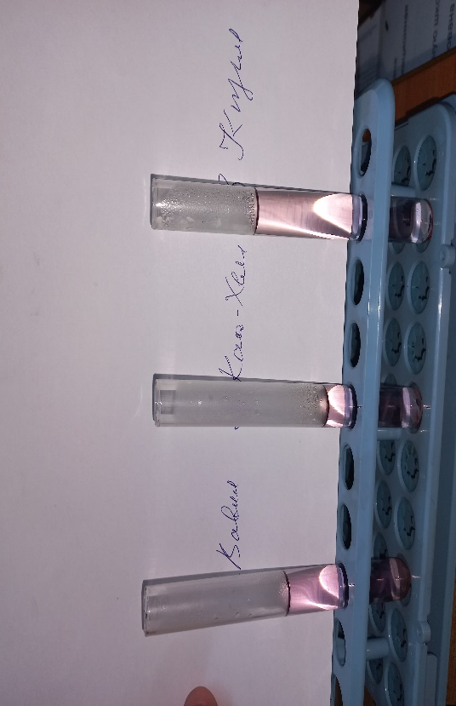
Опыт №7 Определение жёсткости воды
Для этого к 100 мл. пробы, постепенно добавляли по каплям концентрированный раствор карбоната натрия (соды) или хозяйственного мыла. Визуально отметьте количество выпавшего осадка. Сделали вывод о жесткости речной воды: много осадка-жесткая, мало- умеренно-жесткая, практически нет осадка- мягкая.
Вывод – добавленное мыло хорошо продолжало пениться (осадок не выпадал), при добавлении концентрированного раствора карбоната натрия осадок тоже не выпал, но вода немного помутнела в пробе отобранной в Вавилинском затоне. Значит вода в г.Кызыл и п.Каа-Хем мягкая, а в Вавилинском затоне немного жесткая (7, С. 123) .
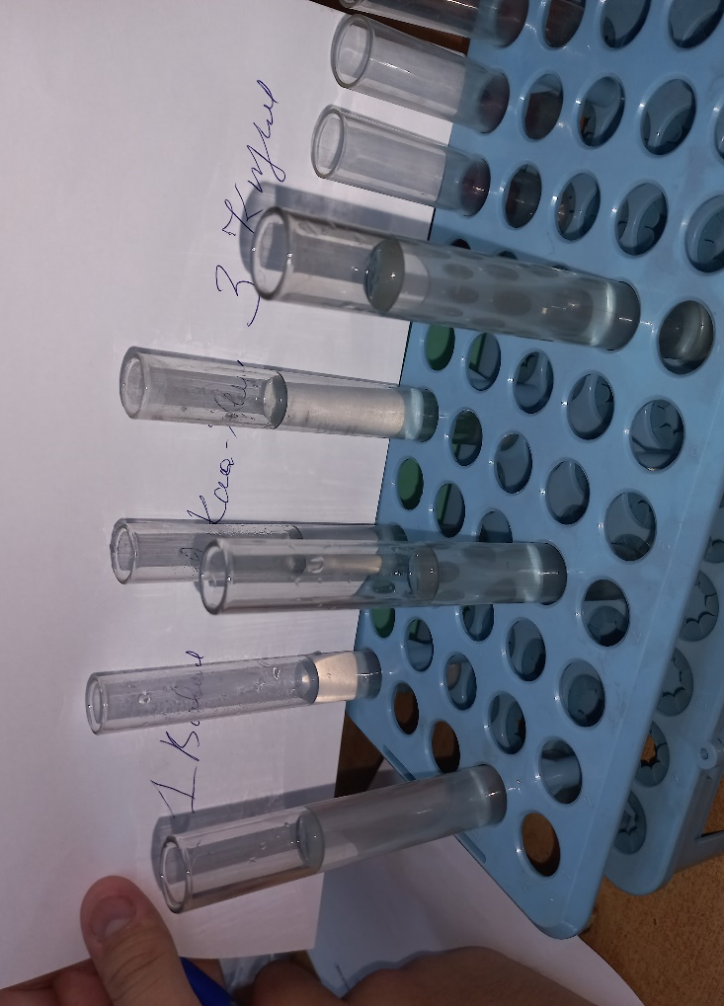

Опыт № 8 Определение качественного состава растворённых в воде ионов аммония, бария, меди, свинца, железа.
Качественный анализ воды 3 участков проводились при помощи следующих реакций:
Таблица 2. Качественные реакции
Что определяется | Что добавляется | Признаки реакции | РЕЗУЛЬТАТ
Соли аммония  ( NH4+) | Щёлочь (ОН¯) при  нагревании | Запах аммиака | Запаха нет
Соли бария  (Ba ²+) | Сульфаты, серная  кислота  ( SO4 ² ¯ ) | Белый осадок | Осадка не обнаружено
Соли меди  (Cu ²+) | Щёлочь (ОН¯) | Голубой осадок | Осадка не обнаружено
Соли синца  (Pb ²+) | Сульфиды (S² ¯) | Чёрный осадок | Осадка не обнаружено
Соли железа  (Fe ³+) | Щёлочь (ОН¯) | Бурый осадок | Осадка не обнаружено
Вывод. При проведении качественных реакций исследуемые ионы во всех 3 пробах не обнаружены.
Л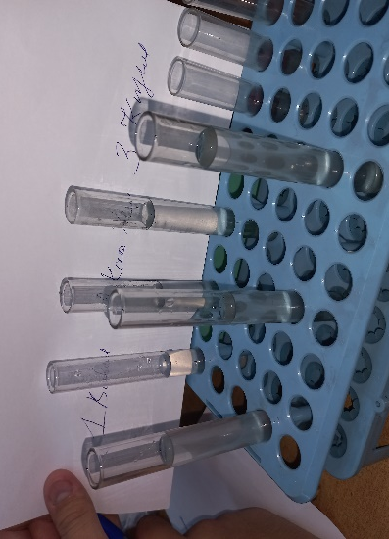АМА

Выводы
В результате анализа мы установили, что взятая нами вода соответствует природным нормам, обусловленным геохимическим фоном.
Концентрация вредных веществ в отобранных пробах не превышает допустимого.
Ежегодный анализ проб (весна – осень) на содержание катионов и ряда анионов позволит сделать выводы о состоянии природной среды и проследить за ее изменениями.
Воды этих участков остаётся далеко не самым загрязнённым местом в нашей Республике. Все загрязнения находятся в границах нормы и смысла в дальнейшем исследовании смысла нет.
Но можно продолжить исследования в этом направлении перебравшись в реку Енисей, и провести химический анализ реки Енисей.

Использованная литература
- Брэгг П. Вода и соль. Шокирующая правда. М. 2004.
- Гудман М., Морхауз Ф. Органические молекулы в действии.
- Журналы «Химия и жизнь». №4 1998, №7 2001г.
- Макаров К.А. Химия и здоровье. М. Просвещение. 1985.
- Касаткин В.Н. Здоровье. 2005.
- Химия для любознательных. 1978
- Клуб ЮНЕСКО «Экополис-Косино» Косинское Трехозерье – один из «колодцев» пресной воды на планете.
- Интернет ресурс «Google Earth» - Гугл планета Земля.

Приложение №1 Фото. Опыта определения цвета воды из микрорайона п.Каа-Хем, г.Кызыл, Вавилинский Затон.
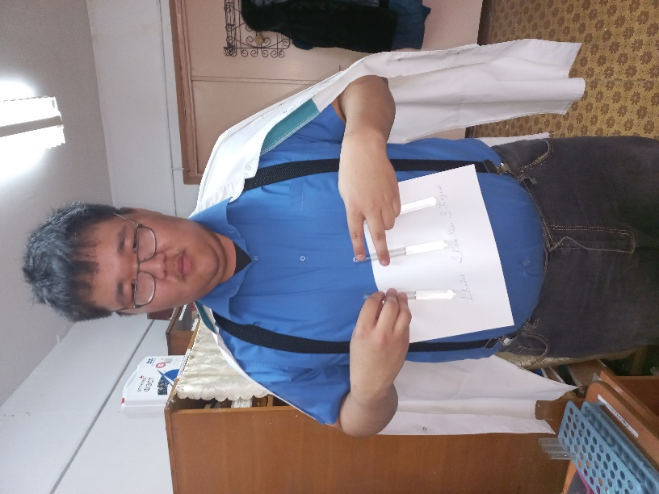
Приложение №2 Фото. Опыта определения органических веществ
